**МИНИСТЕРСТВО ЦИФРОВОГО РАЗВИТИЯ СВЯЗИ И МАССОВЫХ КОММУНИКАЦИЙ**

**Ордена Трудового Красного Знамени**

**Федеральное государственное бюджетное образовательное учреждение высшего образования**

**«Московский технический университет связи и информатики»**

Кафедра «Введение в информационные технологии»

Лабораторная работа №2. Работа с структурами данных, циклами и условными операторами в Python

Выполнил: Студент группы

БВТ2402

Кудряшов Вадим

Москва

2024

**Цель работы**: Освоить принципы определения и использования функций в языке программирования Python, понять механизмы передачи аргументов в функции, научиться применять функции для решения практических задач, а также изучить базовые алгоритмические конструкции.

## **Задание 1: Написание простых функций**

## 

Напишите функцию **greet**, которая принимает имя пользователя в качестве аргумента и выводит приветствие с этим именем.

|  |
| --- |
| def greet(name):  #Напишите тело функции |

Создайте функцию **square**, которая возвращает квадрат переданного ей числа.

|  |
| --- |
| def square(number):  #Напишите тело функции |

Реализуйте функцию **max_of_two**, которая принимает два числа в качестве аргументов и возвращает большее из них.

|  |
| --- |
| def max_of_two(x, y):  #Напишите тело функции |

## 

## **Задание 2: Работа с аргументами функций**

## 

Напишите функцию **describe_person**, принимающую имя и возраст человека, и печатающую эту информацию в читаемом виде. Сделайте возраст опциональным аргументом со значением по умолчанию 30.

|  |
| --- |
| def describe_person(name, age=30):  #Напишите тело функции |

## **Задание 3: Использование функций для решения алгоритмических задач**

## 

Напишите функцию **is_prime**, которая определяет, является ли число простым, и возвращает **True** или **False** соответственно.

|  |
| --- |
| def is_prime(number):  #Напишите тело функции |

**Ход работы:**

Задание 1:

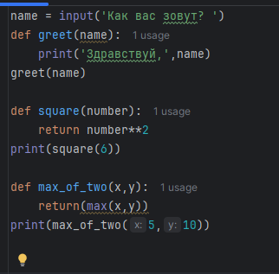

Задание 2:

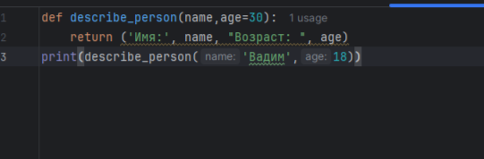

Задание 3:

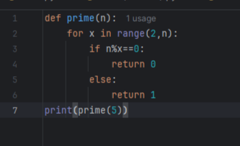

Вывод: Освоил принципы определения и использования функций в языке программирования Python, понял механизмы передачи аргументов в функции, научился применять функции для решения практических задач, а также изучил базовые алгоритмические конструкции.